BÀI 12. CHUYỂN ĐỘNG NÉM
PHẦN MỞ RỘNG CUỐI BÀI · CÓ ĐÁP ÁN VÀ LỜI GIẢI
Bản scan gốc không có đáp án; đáp án và lời giải được soạn bổ sung (14/11/2026), giáo viên cần duyệt lại. Phần II ghi Đ/S theo thứ tự a, b, c, d.
DẠNG 1. CHUYỂN ĐỘNG NÉM NGANG
A. TÓM TẮT LÍ THUYẾT
CHUYỂN ĐỘNG NÉM NGANG
- Khái niệm: Chuyển động ném ngang là chuyển động có vận tốc ban đầu theo phương nằm ngang và chuyển động dưới tác dụng của trọng lực.
- Chọn hệ trục tọa độ Oxy:
+ Gốc O là vị trí ném vật;
+ Trục Ox theo hướng vận tốc đầu;
+ Trục Oy thẳng đứng hướng xuống.
+ Gốc thời gian lúc ném.
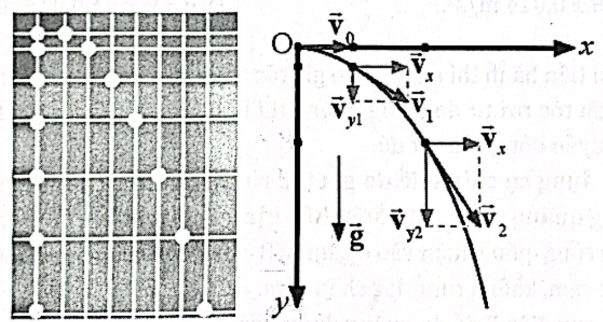
- Theo phương Ox: $M_{x}$ chuyển động thẳng đều với vận tốc $v_{0}$: $a_{x}=0; v_{x}=v_{0}; d_{x}=v_{x}.t=v_{0}t$
- Theo phương Oy: $M_{y}$ chuyển động rơi tự do: $a_{y}=g; v_{y}=gt; d_{y}=\frac{1}{2}gt^{2}$
- Phương trình quỹ đạo của vật: $d_{y}=\frac{g}{2v_{0}^{2}}d_{x}^{2}$ ⇒ Quỹ đạo là một nhánh parabol
- Thời gian vật chuyển động: | - Tầm bay xa: | - Vận tốc ở thời điểm t:
$h=\frac{1}{2}gt^{2}⇒t=\sqrt{\frac{2h}{g}}$ | $L=d_{xmax}=v_{0}t=v_{0}\sqrt{\frac{2h}{g}}$ | $v=\sqrt{v_{x}^{2}+v_{y}^{2}}=\sqrt{v_{0}^{2}+(g.t)^{2}}$
➢ Thời gian vật chuyển động ném ngang bằng thời gian vật rơi tự do.  ➢ Thời gian rơi của vật bị ném ngang chỉ phụ thuộc độ cao h của vật khi bị ném, không phụ thuộc vận tốc ném.  ➢ Nếu từ cùng một độ cao, đồng thời ném ngang các vật khác nhau với các vận tốc khác nhau thì chúng đều rơi xuống đất cùng một lúc. | ➢ Tầm xa của vật bị ném ngang phụ thuộc vào độ cao h và vận tốc ném.  ➢ Nếu từ cùng một độ cao đồng thời ném các vật khác nhau với vận tốc khác nhau thì vật nào có vận tốc ném lớn hơn sẽ có tầm xa lớn hơn.  ➢ Nếu các độ cao khác nhau ném ngang các vật với cùng vận tốc thì vật nào được ném ở độ cao lớn hơn sẽ có tầm xa lớn hơn. | ➢ Khi chạm đất: $v_{cd}=\sqrt{v_{0}^{2}+2gh}$  ➢ $\overset{→}{v}$ hợp với phương ngang 1 góc α: $tanα=\frac{v_{y}}{v_{x}}$

B. BÀI TẬP
PHẦN I. Câu trắc nghiệm nhiều phương án lựa chọn
Câu 1. Bi A có trọng lượng lớn gấp đôi bi B. Cùng một lúc tại một mái nhà ở cùng độ cao, bi A được thả còn bi B được ném theo phương ngang với tốc độ lớn. Bỏ qua sức cản không khí. Hãy cho biết câu nào sau đây đúng?
A. A chạm đất trước. B. A chạm đất sau B.
C. Cả hai chạm đất cùng lúc. D. Chưa đủ thông tin trả lời.
Đáp án: C
Lời giải: Thời gian rơi chỉ phụ thuộc độ cao $t=\sqrt{\frac{2h}{g}}$, không phụ thuộc khối lượng và vận tốc ném ngang.
Câu 2. (SBT-KNTT) Một quả bóng đặt trên mặt bàn được truyền một vận tốc theo phương nằm ngang. Hình nào dưới đây mô tả đúng quỹ đạo của quả bóng khi rời khỏi mặt bàn?
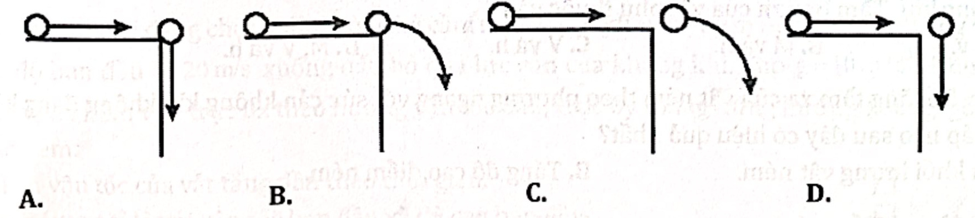
A. Hình A. B. Hình B. C. Hình C. D. Hình D.
Đáp án: B
Lời giải: Rời mép bàn, quả bóng chuyển động theo nhánh parabol bắt đầu từ mép bàn, tiếp tuyến ban đầu nằm ngang.
Câu 3. Một vật được ném theo phương ngang với vận tốc $\overset{→}{v_{0}}$ từ độ cao h so với mặt đất. Chọn hệ trục toạ độ Oxy sao cho gốc O trùng với vị trí ném, Ox theo phương vận tốc ban đầu, Oy hướng thẳng đứng xuống dưới, gốc thời gian là lúc ném. Độ lớn vận tốc của vật tại thời điểm t xác định bằng biểu thức:
A. $v=v_{0}+gt$. B. $v=\sqrt{v_{0}^{2}+g^{2}t^{2}}$. C. $v=\sqrt{v_{0}+gt}$. D. $v=gt$.
Đáp án: B
Lời giải: $v_{x}=v_{0}$, $v_{y}=gt$ ⇒ $v=\sqrt{v_{0}^{2}+g^{2}t^{2}}$.
Câu 4. Khi vật được ném theo phương ngang thì trên phương Ox
A. vật chuyển động thẳng đều.
B. vật chuyển động nhanh dần đều.
C. vật có gia tốc a = g.
D. phương trình chuyển động $x=v_{0}t+\frac{gt^{2}}{2}$.
Đáp án: A
Lời giải: Trên Ox không có lực tác dụng (bỏ qua lực cản): chuyển động thẳng đều với $v_{x}=v_{0}$.
Câu 5. Một vật ném theo phương ngang. Khi đang chuyển động sẽ chịu tác dụng của các lực.
A. lực ném và trọng lực. B. lực cản của không khí và trọng lực.
C. lực ném và lực ma sát. D. trọng lực và phản lực đàn hồi.
Đáp án: B
Lời giải: Sau khi rời tay không còn "lực ném"; vật chịu trọng lực và lực cản của không khí.
Câu 6. Đối với hai vật bị ném ngang thì vật nào có
A. vận tốc ban đầu lớn hơn và khối lượng lớn hơn thì bay xa hơn.
B. khối lượng lớn hơn thì bay xa hơn.
C. khối lượng nhỏ hơn thì bay xa hơn.
D. vận tốc ban đầu và độ cao ban đầu lớn hơn thì bay xa hơn.
Đáp án: D
Lời giải: $L=v_{0}\sqrt{\frac{2h}{g}}$: phụ thuộc vận tốc ban đầu và độ cao, không phụ thuộc khối lượng.
Câu 7. Một vật ném theo phương ngang. Khi đang chuyển động sẽ chịu tác dụng của các lực:
A. lực ném và trọng lực. B. lực cản của không khí và trọng lực.
C. lực ném và lực ma sát. D. trọng lực và phản lực đàn hồi.
Đáp án: B
Lời giải: Sau khi rời tay không còn "lực ném"; vật chịu trọng lực và lực cản của không khí.
Câu 8. Vật chuyển động ném ngang từ độ cao h và vận tốc ban đầu $v_{0}$. Thời gian rơi đến khi chạm đất là
A. $t=\sqrt{\frac{2h}{g}}$. B. $t=\sqrt{\frac{h}{2g}}$. C. $t=\sqrt{\frac{h}{g}}$. D. $t=\sqrt{2hg}$.
Đáp án: A
Lời giải: $h=\frac{1}{2}gt^{2}$ ⇒ $t=\sqrt{\frac{2h}{g}}$.
Câu 9. Trong chuyển động ném ngang, gia tốc của vật tại một vị trí bất kì luôn có hướng theo
A. phương ngang, cùng chiều chuyển động.
B. phương ngang, ngược chiều chuyển động.
C. phương thẳng đứng, chiều từ trên xuống.
D. phương thẳng đứng, chiều từ dưới lên.
Đáp án: C
Lời giải: Gia tốc của vật ném ngang là $\overset{→}{g}$: phương thẳng đứng, chiều từ trên xuống.
Câu 10. Một vật có khối lượng M, được ném ngang với vận tốc ban đầu V ở độ cao h. Bỏ qua sức cản không khí. Tầm bay xa của vật phụ thuộc vào
A. M và V. B. M và h. C. V và h. D. M, V và h.
Đáp án: C
Lời giải: $L=V\sqrt{\frac{2h}{g}}$: phụ thuộc V và h.
Câu 11. Để tăng tầm xa của vật ném theo phương ngang với sức cản không khí không đáng kể thì biện pháp nào sau đây có hiệu quả nhất?
A. Giảm khối lượng vật ném. B. Tăng độ cao điểm ném.
C. Giảm độ cao điểm ném. D. Tăng vận tốc ném.
Đáp án: D
Lời giải: $L=v_{0}\sqrt{\frac{2h}{g}}$: L tỉ lệ thuận với $v_{0}$ nhưng chỉ tỉ lệ với $\sqrt{h}$, nên tăng vận tốc ném hiệu quả nhất.
Câu 12. Từ một độ cao, ném đồng thời hai vật theo phương ngang với vận tốc khác nhau $v_{1}>v_{2}$.
A. Vật 1 sẽ rơi chạm đất trước vật 2. B. Vật 1 sẽ rơi xa hơn vật 2.
C. Cả hai vật chạm đất cùng lúc. D. Câu B và C đều đúng.
Đáp án: D
Lời giải: Cùng độ cao nên chạm đất cùng lúc; $v_{1}>v_{2}$ nên vật 1 rơi xa hơn.
Câu 13. (SBT-KNTT) Một vật được ném từ độ cao H với vận tốc ban đầu $v_{0}$ theo phương nằm ngang. Nếu bỏ qua sức cản của không khí thì tầm xa L
A. tăng 4 lần khi $v_{0}$ tăng 2 lần. B. tăng 2 lần khi H tăng 2 lần.
C. giảm 2 lần khi H giảm 4 lần. D. giảm 2 lần khi $v_{0}$ giảm 4 lần.
Đáp án: C
Lời giải: $L=v_{0}\sqrt{\frac{2H}{g}}\sim v_{0}\sqrt{H}$: H giảm 4 lần thì L giảm 2 lần.
Câu 14. Một viên bi được ném theo phương ngang với vận tốc 2 m/s từ độ cao 5 m so với mặt đất. Lấy g = 10 m/s². Tầm ném xa của viên bi là
A. 2,82 m. B. 1 m. C. 1,41 m. D. 2 m.
Đáp án: D
Lời giải: $t=\sqrt{\frac{2·5}{10}}=1$ s ⇒ $L=v_{0}t=2$ m.
Câu 15. Tầm xa L của vật chuyển động ném ngang từ độ cao h và vận tốc ban đầu $v_{0}$ được xác định bằng biểu thức
A. $L=x_{max}=v_{0}\sqrt{2gh}$. B. $L=x_{max}=v_{0}\sqrt{\frac{h}{g}}$. C. $L=x_{max}=v_{0}\sqrt{\frac{2h}{g}}$. D. $L=x_{max}=v_{0}\frac{h}{2g}$.
Đáp án: C
Lời giải: $L=v_{0}t=v_{0}\sqrt{\frac{2h}{g}}$.
Câu 16. Một vật được ném theo phương ngang với vận tốc ban đầu $v_{0}=30 m/s$ ở độ cao h = 80 m so với mặt đất. Bỏ qua sức cản của không khí lấy $g=10 {\text{m/s}}^{2}$. Phương trình quỹ đạo có dạng
A. $y=\frac{x^{2}}{90}$. B. $y=\frac{x^{2}}{120}$. C. $y=\frac{x^{2}}{180}$. D. $y=\frac{x^{2}}{150}$.
Đáp án: C
Lời giải: $y=\frac{g}{2v_{0}^{2}}x^{2}=\frac{10}{2·{30}^{2}}x^{2}=\frac{x^{2}}{180}$.
Câu 17. Một máy bay, bay với vận tốc không đổi $v_{0}$ theo phương ngang ở độ cao h so với mặt đất và thả rơi một vật. Khi h = 1500 m. Xác định $v_{0}$ để quãng đường mà vật đi được theo phương ngang kể từ lúc thả ra cho đến khi chạm đất bằng 2000 m. Lấy g = 9,8 m/s².
A. $v_{0}=114,33$ m/s B. 200 m/s. C. 113,4 m/s. D. 318 m/s.
Đáp án: A
Lời giải: $t=\sqrt{\frac{2·1500}{9,8}}≈17,5$ s ⇒ $v_{0}=\frac{2000}{t}≈114,3$ m/s.
Câu 18. Phương trình quỹ đạo của một vật được ném theo phương nằm ngang có dạng $y=\frac{x^{2}}{10}$. Biết g = 9,8 m/s². Vận tốc ban đầu của vật là
A. 7 m/s. B. 5 m/s. C. 2,5 m/s. D. 4,9 m/s.
Đáp án: A
Lời giải: $\frac{g}{2v_{0}^{2}}=\frac{1}{10}$ ⇒ $v_{0}^{2}=5g=49$ ⇒ $v_{0}=7$ m/s.
PHẦN II. Câu trắc nghiệm đúng sai
Câu 1. Một người đang chơi ở đỉnh tòa nhà cầm một vật có khối lượng m ném theo phương ngang với tốc độ ban đầu là 20 m/s xuống đất, bỏ qua lực cản của không khí. Cho $g=10 {\text{m/s}}^{2}$. Nếu chọn gốc O là vị trí ném vật; trục Ox theo hướng vận tốc đầu; trục Oy thẳng đứng hướng xuống, gốc thời gian lúc ném.
Ý | Phát biểu | Đ / S
a) | Độ lớn vận tốc của vật tăng dần theo thời gian. | Đ
b) | Tầm ném xa tỉ lệ với vận tốc ban đầu và độ cao ban đầu. | S
c) | Chuyển động của vật xét trên trục Ox có phương trình: x = 20t. | Đ
d) | Phương trình quỹ đạo của vật có dạng $y=−\frac{x^{2}}{80}$. | S

Đáp án: a) Đ b) S c) Đ d) S
Lời giải: $v=\sqrt{v_{0}^{2}+g^{2}t^{2}}$ tăng theo t. $L=v_{0}\sqrt{\frac{2h}{g}}$ tỉ lệ với $v_{0}$ và với $\sqrt{h}$ (không tỉ lệ với h). $x=20t$; $y=\frac{g}{2v_{0}^{2}}x^{2}=\frac{x^{2}}{80}$ (Oy hướng xuống nên y dương, không có dấu trừ).
Câu 2. Quả bóng A được thả rơi tự do, cùng lúc ném quả bóng B với tốc độ 15 m/s theo phương ngang cùng độ cao h = 10 m. Cho $g=10 {\text{m/s}}^{2}$ thì:
Ý | Phát biểu | Đ / S
a) | Thời gian rơi theo phương thẳng đứng của quả bóng A nhỏ hơn thời gian của quả bóng B. | S
b) | Tốc độ chạm đất của hai quả bóng là như nhau. | S
c) | Thời gian rơi của quả bóng B là 1 s. | S
d) | Tầm ném xa của quả bóng B là $L=15\sqrt{2}$ m. | Đ

Đáp án: a) S b) S c) S d) Đ
Lời giải: Thời gian rơi như nhau: $t=\sqrt{\frac{2·10}{10}}=\sqrt{2}≈1,41$ s. Bóng B có thêm vận tốc ngang nên chạm đất nhanh hơn A. $L=15\sqrt{2}≈21,2$ m.
Câu 3. Một chiếc máy bay muốn thả hàng tiếp tế cho những người leo núi đang bị cô lập. Máy bay đang bay ở độ cao 235 m so với vị trí đứng của những người leo núi với tốc độ 250 km/h theo phương ngang. Lấy g = 9,8 m/s² và bỏ qua lực cản của không khí.
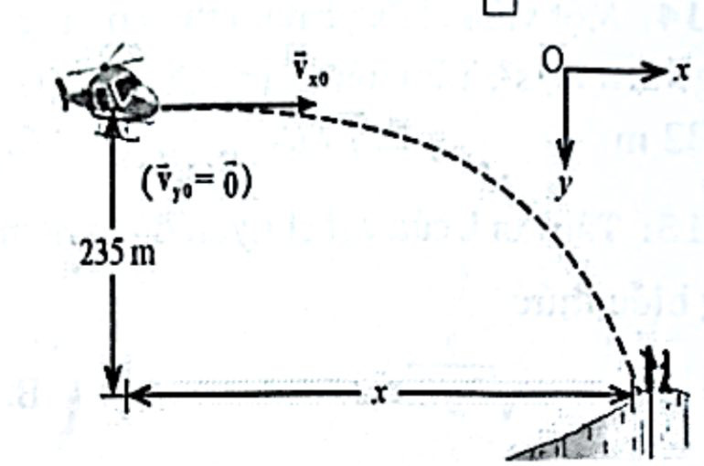
Ý | Phát biểu | Đ / S
a) | Người quan sát đứng trên núi nhìn thấy quỹ đạo của gói hàng là một phần của Parabol. | Đ
b) | Người quan sát đứng trên máy bay nhìn thấy quỹ đạo của vật là một đường thẳng đứng. | Đ
c) | Thời gian rơi của gói hàng là 4,9 s. | S
d) | Để người nhận được hàng tiếp tế, máy bay phải thả hàng cách người một khoảng 480,9 m. | Đ

Đáp án: a) Đ b) Đ c) S d) Đ
Lời giải: Với người trên núi quỹ đạo là nhánh parabol; với người trên máy bay (cùng vận tốc ngang) gói hàng rơi thẳng đứng. $t=\sqrt{\frac{2·235}{9,8}}≈6,93$ s; $v_{0}=\frac{250}{3,6}≈69,4$ m/s ⇒ $L=v_{0}t≈480,9$ m.
Câu 4. Một viên đạn được bắn theo phương nằm ngang từ một khẩu súng đặt ở độ cao 45,0 m so với mặt đất. Vận tốc của viên đạn khi vừa ra khỏi nòng súng có độ lớn là 250 m/s. Lấy g = 9,8 m/s².
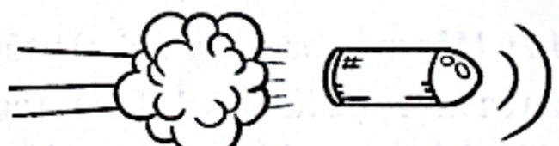
Ý | Phát biểu | Đ / S
a) | Viên đạn sau khi bay khỏi nòng súng chuyển động thẳng chậm dần đều. | S
b) | Thời gian từ lúc bắt đầu chuyển động đến khi chạm đất của viên đạn 3,03 s. | Đ
c) | Viên đạn rơi xuống đất cách điểm bắn theo phương nằm ngang 3125 m. | S
d) | Ngay trước khi chạm đất, vận tốc của viên đạn có độ lớn bằng 252 m/s. | Đ

Đáp án: a) S b) Đ c) S d) Đ
Lời giải: Viên đạn chuyển động ném ngang (không phải thẳng chậm dần đều). $t=\sqrt{\frac{2·45}{9,8}}≈3,03$ s; $L=250·3,03≈758$ m; $v=\sqrt{{250}^{2}+(9,8·3,03)^{2}}≈252$ m/s.
PHẦN III. Câu trắc nghiệm trả lời ngắn
Câu 1. Một hòn bi lăn dọc theo một cạnh của một mặt bàn hình chữ nhật nằm ngang cao h = 1,25 m. Lấy g = 10 m/s². Thời gian rơi của viên bi là bao nhiêu giây?
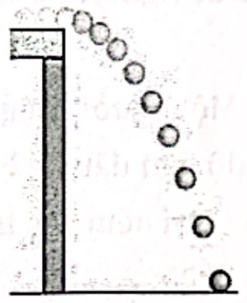
Đáp số: 0,5
Lời giải: $t=\sqrt{\frac{2h}{g}}=\sqrt{\frac{2·1,25}{10}}=0,5$ s.
Câu 2. Một vật được ném ngang từ độ cao h = 9 m, vận tốc ban đầu $v_{0}$. Vật bay xa 18 m, lấy g = 10 m/s². Tính $v_{0}$ theo đơn vị m/s? (Kết quả lấy đến 1 chữ số có nghĩa).
Đáp số: 13,4
Lời giải: $t=\sqrt{\frac{2·9}{10}}≈1,34$ s ⇒ $v_{0}=\frac{18}{1,34}≈13,4$ m/s (đề ghi "1 chữ số có nghĩa", hiểu là lấy 1 chữ số sau dấu phẩy).
Câu 3. Một quả cầu được ném theo phương ngang từ độ cao 80 m so với mặt đất với $v_{0}=30 m/s$. Bỏ qua sức cản của không khí. Lấy $g=10 {\text{m/s}}^{2}$. Xác định góc (tính theo đơn vị độ) giữa vận tốc chạm đất của vật hợp với phương ngang? (Kết quả lấy đến 1 chữ số có nghĩa).
Đáp số: 53,1
Lời giải: $t=\sqrt{\frac{2·80}{10}}=4$ s; $v_{y}=40$ m/s; $tanα=\frac{40}{30}$ ⇒ $α≈53,1°$.
Câu 4. Một máy bay ném bom đang bay theo phương ngang ở độ cao 2 km với $v_{0}=504 km/h$. Bỏ qua sức cản của không khí. Hỏi viên phi công phải thả bom từ xa cách mục tiêu bao nhiêu km để bom rơi trúng mục tiêu? Biết bom được thả theo phương ngang, lấy g = 10 m/s².
Đáp số: 2,8
Lời giải: $v_{0}=504$ km/h $=140$ m/s; $t=\sqrt{\frac{2·2000}{10}}=20$ s ⇒ $L=140·20=2800$ m $=2,8$ km.
Câu 5. Một vật được ném theo phương ngang từ độ cao h so với mặt đất với vận tốc đầu 20 m/s, có tầm ném xa là 120 m. Bỏ qua sức cản của không khí. Lấy g = 10 m/s². Tính h theo đơn vị m.
Đáp số: 180
Lời giải: $t=\frac{L}{v_{0}}=\frac{120}{20}=6$ s ⇒ $h=\frac{1}{2}·10·6^{2}=180$ m.
Câu 6. Một diễn viên đóng thế phải thực hiện một pha hành động khi điều khiển chiếc mô tô nhảy khỏi vách đá cao 50 m. Xe máy phải rời khỏi vách đá với tốc độ bao nhiêu m/s để tiếp đất tại vị trí cách chân vách đá 90 m. Lấy g = 9,8 m/s², bỏ qua lực cản của không khí và xem chuyển động của mô tô khi rời vách đá là chuyển động ném ngang? (Kết quả lấy đến 1 chữ số có nghĩa).
Đáp số: 28,2
Lời giải: $t=\sqrt{\frac{2·50}{9,8}}≈3,19$ s ⇒ $v_{0}=\frac{90}{3,19}≈28,2$ m/s (đề ghi "1 chữ số có nghĩa", hiểu là lấy 1 chữ số sau dấu phẩy).
DẠNG 2. CHUYỂN ĐỘNG NÉM XIÊN
A. TÓM TẮT LÍ THUYẾT
CHUYỂN ĐỘNG NÉM XIÊN
1. Chuyển động ném
Bài toán: Khảo sát chuyển động của vật bị ném xiên từ độ cao h với vận tốc $\overset{→}{v_{0}}$ xiên một góc α so với phương ngang.
- Chọn hệ trục tọa độ Oxy:
+ Gốc O là vị trí ném vật;
+ Trục Ox theo hướng vận tốc đầu;
+ Trục Oy thẳng đứng hướng xuống.
+ Gốc thời gian lúc ném.
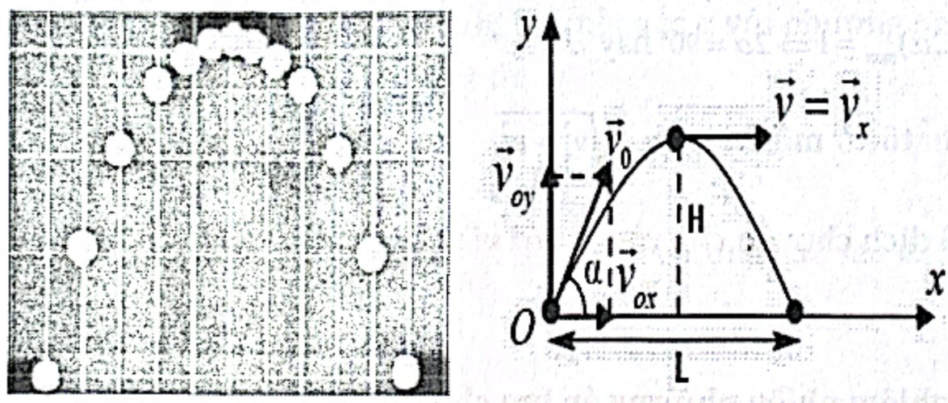
Để khảo sát, ta phân tích chuyển động ném xiên thành hai chuyển động thành phần: chuyển động thành phần theo phương thẳng đứng Oy và chuyển động thành phần theo phương nằm ngang Ox:
- Theo phương Ox: $M_{x}$ chuyển động thẳng đều với vận tốc $v_{x}$: $a_{x}=0; v_{x}=v_{0}cosα; d_{x}=(v_{0}cosα)t$ (1)
- Theo phương Oy: $M_{y}$ chuyển động thẳng biến đổi đều: $a_{y}=−g; v_{y}=v_{0}sinα−gt; d_{y}=(v_{0}sinα)t−\frac{1}{2}gt^{2}$ (2)
- Phương trình quỹ đạo của vật:
$$d_{y}=−\frac{g}{2v_{0}^{2}\cos^{2}α}x^{2}+tanα.x(3)$$
⇒ Quỹ đạo chuyển động của vật ném xiên là một parabol
- Xác định tầm bay cao của vật: ta rút t ở với phương trình $v_{y}$ có
Vì lên đến độ cao cực đại nên $v_{y}=0⇒t_{1}=\frac{v_{0}sinα}{g}$ (6)
Thay (6) vào (4) với phương trình y ta có $h_{max}=h+\frac{1}{2}\frac{v_{0}^{2}\sin^{2}α}{g}$
Chú ý: nếu h = 0 thì $h_{max}=\frac{v_{0}^{2}\sin^{2}α}{2g}$
- Xác định tầm bay xa của vật:
Khi trở về mặt đất y = 0
Xét phương trình y ở (4) $0=h+(v_{0}sinα)t−\frac{1}{2}gt^{2}⇒t=?$
Rồi thay t vào phương trình (3) tính ra x chính là tầm xa L.
+ Nếu h = 0 ta có $t_{2}=\frac{2v_{0}sinα}{g}⇒x=L=\frac{v_{0}^{2}sin2α}{g}$
⇒ $L_{max}$ khi ${\left(sin2α\right)}_{max}=1⇒2α=90°$ hay $α=45°$
- Xác định vận tốc ở một vị trí $v=\sqrt{v_{x}^{2}+v_{y}^{2}}$
- Xác định độ dịch chuyển của vật so với vị trí ban gốc tọa độ $d=\sqrt{x^{2}+y^{2}}$
B. BÀI TẬP
PHẦN I. Câu trắc nghiệm nhiều phương án lựa chọn
Câu 1. Một vật ném nghiêng có quỹ đạo như hình vẽ. Tầm bay xa của vật là khoảng cách giữa
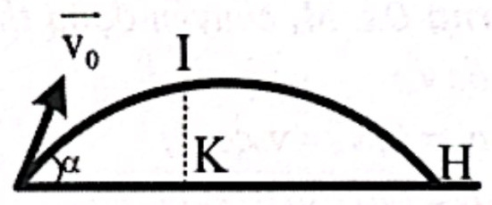
A. điểm ném và điểm cao nhất của quỹ đạo.
B. điểm cao nhất của quỹ đạo và điểm rơi.
C. điểm cao nhất của quỹ đạo và điểm có gia tốc bằng 0.
D. điểm ném và điểm rơi trên mặt đất.
Đáp án: D
Lời giải: Tầm bay xa là khoảng cách theo phương ngang giữa điểm ném và điểm rơi (cùng độ cao).
Câu 2. Trong hình vẽ sau,
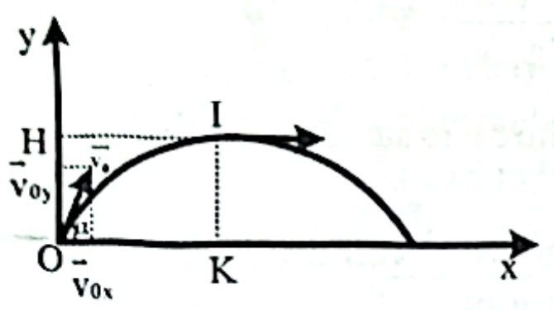
Gia tốc của vật tại đỉnh I có
A. hướng ngang theo chiều từ H đến I. B. hướng ngang theo chiều từ I đến H.
C. hướng thẳng đứng xuống dưới. D. hướng thẳng đứng lên trên.
Đáp án: C
Lời giải: Gia tốc của vật ném luôn là $\overset{→}{g}$: hướng thẳng đứng xuống dưới, kể cả tại đỉnh I.
Câu 3. Chọn phát biểu đúng cho chuyển động ném xiên góc α.
A. Có thể phân tích thành hai chuyển động thành phần: chuyển động thẳng đều dọc trục ngang Ox với vận tốc $v_{0}cosα$ và rơi tự do theo phương thẳng đứng.
B. Chuyển động thành phần dọc trục thẳng đứng có gia tốc không đổi và luôn có dấu âm "–" chứng tỏ đó là chuyển động chậm dần đều.
C. Chuyển động thành phần dọc trục ngang là chuyển động theo quán tính.
D. Vận tốc chuyển động thành phần theo phương thẳng đứng Oy lúc đầu dương về sau âm chứng tỏ lúc đầu nhanh dần đều về sau chậm dần đều.
Đáp án: C
Lời giải: Theo phương ngang không có lực (bỏ qua lực cản) nên vật chuyển động thẳng đều theo quán tính. Theo phương thẳng đứng vật có vận tốc đầu $v_{0}sinα$ nên không phải rơi tự do.
Câu 4. Một vật được ném từ mặt đất với vận tốc $\overset{→}{v_{0}}$ nghiêng một góc α với phương ngang. Lấy g = 10 m/s². Bỏ qua sức cản không khí. Để tầm xa lớn nhất thì
A. $α=\frac{π}{4}$ B. $α=\frac{π}{3}$ C. $α=\frac{π}{2}$ D. $α=\frac{π}{6}$
Đáp án: A
Lời giải: $L=\frac{v_{0}^{2}sin2α}{g}$ lớn nhất khi $sin2α=1$ ⇒ $α=45°=\frac{π}{4}$.
Câu 5. Trong chuyển động của vật được ném xiên từ mặt đất thì đại lượng nào sau đây không đổi?
A. Gia tốc của vật.
B. Độ cao của vật.
C. Khoảng cách theo phương nằm ngang từ điểm vật được ném tới vật.
D. Vận tốc của vật.
Đáp án: A
Lời giải: Gia tốc luôn bằng $\overset{→}{g}$.
Câu 6. Một vật được ném xiên từ mặt đất với vận tốc ban đầu $v_{0}$ hợp với phương ngang một góc α. Tầm bay cao của vật là
A. $\frac{v_{0}^{2}.\sin^{2}α}{2g}$ B. $\frac{v_{0}.sin2α}{2g}$
C. $\frac{v_{0}^{2}.\sin^{2}2α}{g}$ D. $\frac{v_{0}.\sin^{2}α}{g}$
Đáp án: A
Lời giải: $v_{y}=0$ ở đỉnh: $H=\frac{v_{0}^{2}\sin^{2}α}{2g}$.
Câu 7. Biểu thức nào sau đây xác định độ cao cực đại mà vật đạt được khi ném xiên vật hợp với phương ngang một góc α từ mặt đất.
A. $h_{max}=y_{max}=\frac{v_{0}\sin^{2}α}{2g}$ B. $h_{max}=y_{max}=\frac{2v_{0}^{2}\sin^{2}α}{g}$
C. $h_{max}=y_{max}=\frac{v_{0}^{2}\sin^{2}α}{2g}$ D. $h_{max}=y_{max}=\frac{v_{0}^{2}sinα}{2g}$
Đáp án: C
Lời giải: $h_{max}=\frac{v_{0}^{2}\sin^{2}α}{2g}$.
Câu 8. Tầm xa (L) tính theo phương ngang xác định bằng biểu thức nào sau đây khi ném xiên vật hợp với phương ngang một góc α từ mặt đất.
A. $L=x_{max}=\frac{2v_{0}.sinα.cosα}{g}$
B. $L=x_{max}=\frac{2v_{0}.\sin^{2}α.\cos^{2}α}{g}$
C. $L=x_{max}=\frac{2v_{0}^{2}.sinα.cosα}{g}$
D. $L=x_{max}=\frac{v_{0}^{2}.sinα.cosα}{2g}$
Đáp án: C
Lời giải: $t=\frac{2v_{0}sinα}{g}$ ⇒ $L=v_{0}cosα·t=\frac{2v_{0}^{2}sinαcosα}{g}$.
Câu 9. Một vật được ném xiên lên từ mặt đất với vận tốc $v_{0}$ và góc ném α thì tầm bay xa có biểu thức nào khi ném xiên vật hợp với phương ngang một góc α từ mặt đất.
A. $L=\frac{v_{0}^{2}.sin2α}{g}$ B. $L=\frac{v_{0}^{2}.sinα}{g}$
C. $L=\frac{2v_{0}^{2}.sin2α}{g}$ D. $L=\frac{2v_{0}^{2}.sinα}{g}$
Đáp án: A
Lời giải: $L=\frac{v_{0}^{2}sin2α}{g}$.
Câu 10. Hai vật được đồng thời ném từ mặt đất lên với vận tốc ban đầu như Hình vẽ 12.1
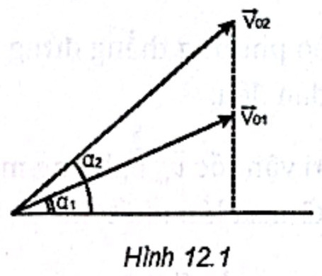
Nếu bỏ qua sức cản không khí thì
A. Vật 1 chạm đất trước. B. Hai vật chạm đất cùng một lúc.
C. Hai vật có tầm bay cao như nhau. D. Vật 1 có tầm bay cao hơn.
Đáp án: A
Lời giải: Hai vectơ vận tốc có cùng thành phần ngang; vật 1 có thành phần thẳng đứng nhỏ hơn nên bay thấp hơn và chạm đất trước ($t=\frac{2v_{0y}}{g}$).
Câu 11. Một vật được ném xiên từ mặt đất lên với vận tốc ban đầu là $v_{0}=10 m/s$ theo phương hợp với phương ngang một góc 30°. Cho g = 10 m/s². Độ cao cực đại vật đạt đến là
A. 22,5 m B. 45 m C. 1,25 m D. 60 m
Đáp án: C
Lời giải: $H=\frac{v_{0}^{2}\sin^{2}α}{2g}=\frac{{10}^{2}·0,5^{2}}{2·10}=1,25$ m.
Câu 12. Một vật được ném xiên từ mặt đất lên với vận tốc ban đầu là $v_{0}=10 m/s$ theo phương hợp với phương ngang một góc 30°. Cho g = 10 m/s². Tầm bay xa của vật là
A. 8,66 m B. 4,33 m C. 5 m D. 10 m
Đáp án: A
Lời giải: $L=\frac{v_{0}^{2}sin2α}{g}=\frac{100·sin60°}{10}≈8,66$ m.
Câu 13. Một quả banh được người chơi gôn đánh đi với vận tốc đầu là $v_{0}=40 m/s$ hợp với phương ngang một góc α = 45°. Quả banh bay về hướng hồ cách đó 100 m, hồ rộng 50 m. Lấy g = 10 m/s². Xác định quỹ đạo của quả banh (chọn gốc tọa độ O tại chỗ đánh quả banh, chiều dương Oy hướng lên, chiều dương Ox về phía hồ).
A. $y=−\frac{1}{40}x^{2}+x$ B. $y=\frac{1}{40}x^{2}+x$ C. $y=−\frac{1}{160}x^{2}+x$ D. $y=\frac{1}{60}x^{2}+x$
Đáp án: C
Lời giải: $y=−\frac{g}{2v_{0}^{2}\cos^{2}α}x^{2}+xtanα=−\frac{10}{2·1600·0,5}x^{2}+x=−\frac{x^{2}}{160}+x$.
Câu 14. Một trái bóng được đá đi từ mặt đất với góc nghiêng đối với mặt phẳng ngang được tính sao cho bóng bay xa nhất. Tầm bay xa mà bóng bay được bằng 62,5 m theo phương ngang. Cho g = 10 m/s². Vận tốc ban đầu của trái bóng có độ lớn là:
A. 20 m/s B. 25 m/s C. 30 m/s D. 35 m/s
Đáp án: B
Lời giải: Bay xa nhất khi $α=45°$: $L_{max}=\frac{v_{0}^{2}}{g}=62,5$ ⇒ $v_{0}=25$ m/s.
Câu 15. Một quả bóng được đá đi từ mặt đất với vận tốc có độ lớn bằng 10 m/s theo phương hợp với phương ngang một góc α. Khi chạm đất, vận tốc của bóng có độ lớn:
A. 10 m/s B. (10cosα) m/s C. (10sinα) m/s D. (10tanα) m/s.
Đáp án: A
Lời giải: Ném và chạm đất ở cùng độ cao, bỏ qua lực cản: $v_{x}$ không đổi, $v_{y}$ đổi dấu nhưng cùng độ lớn ⇒ $v=10$ m/s.
Câu 16. Khi đẩy tạ, muốn quả tạ bay xa nhất thì người vận động viên phải ném tạ hợp với phương ngang một góc
A. 30° B. 45° C. 60° D. 90°.
Đáp án: B
Lời giải: Bỏ qua lực cản và độ cao điểm ném, tầm xa lớn nhất khi ném nghiêng góc 45°.
Câu 17. Từ độ cao 7,5 m một quả cầu được ném lên xiên góc α = 45° so với phương ngang với vận tốc 10 m/s. Quả cầu chạm đất cách vị trí ném là
A. x = 15 m B. x = 10 m C. x = 25 m D. x = 30 m
Đáp án: A
Lời giải: $v_{0x}=v_{0y}=5\sqrt{2}$ m/s. Chạm đất: $7,5+5\sqrt{2}t−5t^{2}=0$ ⇒ $t=1,5\sqrt{2}$ s ⇒ $x=5\sqrt{2}·1,5\sqrt{2}=15$ m.
Câu 18. Sườn đồi có thể coi là mặt phẳng nghiêng góc α = 60° so với mặt phẳng ngang. Lấy g = 10 m/s². Từ điểm O trên đỉnh đồi người ta ném một vật nặng với vận tốc ban đầu 10 m/s theo phương ngang, nó rơi tại điểm A trên sườn đồi. Giá trị OA bằng
A. 1,33 m B. 16,7 m C. 50,7 m D. 69,3 m
Đáp án: D
Lời giải: Rơi trên sườn nghiêng 60°: $tan60°=\frac{y}{x}=\frac{gt}{2v_{0}}$ ⇒ $t=\frac{2·10\sqrt{3}}{10}=2\sqrt{3}$ s; $x=v_{0}t≈34,6$ m ⇒ $OA=\frac{x}{cos60°}≈69,3$ m.
PHẦN II. Câu trắc nghiệm đúng sai
Câu 1. Một vật được ném từ một điểm M ở độ cao h = 45 m với vận tốc ban đầu $v_{0}=20 m/s$ lên trên theo phương hợp với phương nằm ngang một góc 45°. Lấy $g=10 {\text{m/s}}^{2}$, bỏ qua lực cản của không khí.
Ý | Phát biểu | Đ / S
a) | Phương trình quỹ đạo chuyển động của vật là ⇒ $y=45+x−\frac{x^{2}}{40}$. | Đ
b) | Tọa độ vật sau khi ném 1 s là $x=5\sqrt{2} (\text{m})$, $y≈54,14 (\text{m})$. | S
c) | Độ cao cực đại vật đạt được so với mặt đất là 55 m. | Đ
d) | Thời gian vật bay trong không khí là 2 s. | S

Đáp án: a) Đ b) S c) Đ d) S
Lời giải: Gốc O ở mặt đất ngay dưới M, Oy hướng lên: $y=45+x−\frac{x^{2}}{40}$. Sau 1 s: $x=20cos45°·1=10\sqrt{2}≈14,14$ m (không phải $5\sqrt{2}$), $y≈54,14$ m. $h_{max}=45+\frac{{20}^{2}·0,5}{20}=55$ m. Chạm đất: $45+10\sqrt{2}t−5t^{2}=0$ ⇒ $t≈4,73$ s.
Câu 2. Một vận động viên ném đĩa cao đang luyện tập. Vận động viên ném đĩa với vận tốc ban đầu $v_{0}$ lên trên theo phương hợp với phương nằm ngang một góc 45°, đĩa rời tay vận động viên ở độ cao 1,7 m. Đĩa rơi cách vận động viên 60 m. Thời gian từ lúc ném đến lúc đĩa chạm đất là $3\sqrt{2}$ (s). Lấy g = 10 m/s², bỏ qua lực cản của không khí.
Ý | Phát biểu | Đ / S
a) | Quỹ đạo chuyển động của đĩa có dạng là một nhánh của Hyperbol. | S
b) | Vận tốc ban đầu của đĩa ném là $v_{0}=20$ m/s. | Đ
c) | Độ cao cực đại mà đĩa đạt được so với mặt đất là 11,7 m. | Đ
d) | Vận tốc lúc chạm đất của đĩa là 40 m/s. | S

Đáp án: a) S b) Đ c) Đ d) S
Lời giải: Quỹ đạo là một nhánh parabol. $v_{0}cos45°=\frac{60}{3\sqrt{2}}=10\sqrt{2}$ ⇒ $v_{0}=20$ m/s. $h_{max}=1,7+\frac{{20}^{2}·0,5}{20}=11,7$ m. Khi chạm đất $v=\sqrt{v_{0}^{2}+2gh_{0}}=\sqrt{400+34}≈20,8$ m/s, không phải 40 m/s. (Lưu ý: số liệu của đề chưa khớp nhau; với $v_{0}=20$ m/s thì đĩa chỉ bay khoảng 2,94 s và xa khoảng 41,6 m.)
Câu 3. Một vật được ném từ một điểm M ở độ cao h = 45 m với vận tốc ban đầu $v_{0}=20$ m/s xiên lên theo phương hợp với phương nằm ngang một góc 45°. Lấy g = 10 m/s², bỏ qua lực cản của không khí.
Ý | Phát biểu | Đ / S
a) | Tầm bay xa của vật là 66,89 (m). | Đ
b) | Vận tốc của vật khi chạm đất là 30 m/s. | S
c) | Phương trình quỹ đạo của vật là $y=x−\frac{1}{40}x^{2}$ (m). | Đ
d) | Độ dịch chuyển của vật từ lúc ném đến lúc chạm đất là 80,61 m. | Đ

Đáp án: a) Đ b) S c) Đ d) Đ
Lời giải: $t≈4,73$ s ⇒ $L=10\sqrt{2}·4,73≈66,9$ m. $v=\sqrt{v_{0}^{2}+2gh}=\sqrt{400+900}≈36,1$ m/s. Gốc tọa độ tại M, Oy hướng lên: $y=x−\frac{x^{2}}{40}$. Độ dịch chuyển $\sqrt{66,{89}^{2}+{45}^{2}}≈80,6$ m.
Câu 4. Từ mặt đất một quả cầu được ném theo phương hướng lên hợp với phương ngang một góc 60° với vận tốc 20 m/s.
Ý | Phát biểu | Đ / S
a) | Phương trình quỹ đạo của quả cầu là $y=\sqrt{3}x−\frac{x^{2}}{20}$ (cm). | S
b) | Độ cao cực đại vật đạt được so với mặt đất là 10 m. | S
c) | Tầm bay xa của vật là $20\sqrt{3}$ (cm). | S
d) | Vận tốc của vật lúc chạm đất là 10 m/s. | S

Đáp án: a) S b) S c) S d) S
Lời giải: $y=\sqrt{3}x−\frac{10}{2·400·0,25}x^{2}=\sqrt{3}x−\frac{x^{2}}{20}$ với x, y tính bằng m (ý a, c ghi cm nên sai). $H=\frac{400·0,75}{20}=15$ m. $L=\frac{400sin120°}{10}=20\sqrt{3}$ m. Chạm đất cùng độ cao nên $v=20$ m/s.
PHẦN III. Câu trắc nghiệm trả lời ngắn
Câu 1. Một vật được ném xiên từ mặt đất với vận tốc ban đầu có độ lớn $v_{0}=50$ m/s. Khi lên tới điểm cao nhất, vận tốc của vật có độ lớn là 40 m/s. Bỏ qua sức cản của không khí, lấy $g=10 {\text{m/s}}^{2}$. Góc ném α so với phương ngang bằng bao nhiêu độ? (Kết quả lấy sau dấu phẩy 1 chữ số thập phân)
Đáp số: 36,9
Lời giải: Ở điểm cao nhất $v=v_{0}cosα=40$ ⇒ $cosα=0,8$ ⇒ $α≈36,9°$.
Câu 2. Một cầu thủ bóng rổ cao 2 m đứng cách xa rổ 10 m theo phương nằm ngang để tập ném bóng vào rổ. Biết miệng rổ ở độ cao 3,05 m. Hỏi người đó phải ném bóng từ độ cao ngang đầu với vận tốc theo phương 45° có độ lớn bao nhiêu m/s để bóng đi vào rổ? Lấy $g=9,8 {\text{m/s}}^{2}$. (Kết quả lấy sau dấu phẩy 1 chữ số thập phân)
Đáp số: 10,5
Lời giải: Gốc tại tay ném (cao 2 m): $y=xtan45°−\frac{gx^{2}}{2v_{0}^{2}\cos^{2}45°}$. Với $x=10$ m, $y=1,05$ m: $1,05=10−\frac{9,8·100}{v_{0}^{2}}$ ⇒ $v_{0}≈10,5$ m/s.
Câu 3. Khi dùng vòi nước tưới cây, để các tia nước phun ra xa, người ta thường điều chỉnh sao cho hướng của vòi xiên một góc nào đó với phương ngang (Hình 9.2). Trong trường hợp lí tưởng (bỏ qua mọi lực cản), góc hợp giữa vòi và phương ngang phải bằng bao nhiêu độ để các tia nước phun ra xa nhất?
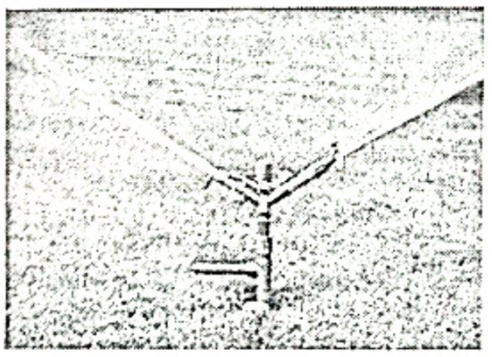
Đáp số: 45
Lời giải: Bỏ qua lực cản, tầm xa $L=\frac{v_{0}^{2}sin2α}{g}$ lớn nhất khi $α=45°$.
Câu 4. Một diễn viên biểu diễn mô tô bay đang phóng xe trên mặt dốc nằm nghiêng 30° để bay qua các ô tô như trong hình 12.3. Biết vận tốc của xe mô tô khi rời khỏi đỉnh dốc là 14 m/s. Chiều cao
của ô tô bằng chiều cao của dốc, chiều dài của ô tô là 3,2 m. Lấy g = 10 m/s². Thời gian từ khi xe rời đỉnh dốc tới khi đạt độ cao cực đại là bao nhiêu giây? (Kết quả lấy sau dấu phẩy 2 chữ số thập phân)
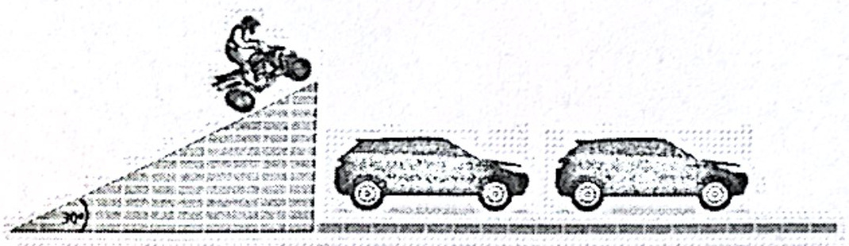
Đáp số: 0,70
Lời giải: $t=\frac{v_{0}sin30°}{g}=\frac{14·0,5}{10}=0,70$ s.
Câu 5. Từ mặt đất một quả cầu được ném theo phương hướng lên hợp với phương ngang một góc 60° với vận tốc 30 m/s. Tầm ném xa của quả cầu là bao nhiêu mét? Kết quả lấy sau dấu phẩy 1 chữ số thập phân.
Đáp số: 77,9
Lời giải: $L=\frac{v_{0}^{2}sin2α}{g}=\frac{900·sin120°}{10}≈77,9$ m.
Câu 6. Từ mặt đất một vật được ném xiên lệch với phương ngang một góc α = 45° với vận tốc ban đầu là 20 m/s. Lấy g = 10 m/s². Tầm bay cao của vật là bao nhiêu mét?
Đáp số: 10
Lời giải: $H=\frac{v_{0}^{2}\sin^{2}α}{2g}=\frac{400·0,5}{20}=10$ m.
BẢNG ĐÁP ÁN
Dạng 1 · Phần I
1. C | 2. B | 3. B | 4. A | 5. B | 6. D | 7. B | 8. A | 9. C | 10. C
11. D | 12. D | 13. C | 14. D | 15. C | 16. C | 17. A | 18. A
Dạng 1 · Phần II
1. ĐSĐS | 2. SSSĐ | 3. ĐĐSĐ | 4. SĐSĐ
Dạng 1 · Phần III
1. 0,5 | 2. 13,4 | 3. 53,1 | 4. 2,8 | 5. 180
6. 28,2
Dạng 2 · Phần I
1. D | 2. C | 3. C | 4. A | 5. A | 6. A | 7. C | 8. C | 9. A | 10. A
11. C | 12. A | 13. C | 14. B | 15. A | 16. B | 17. A | 18. D
Dạng 2 · Phần II
1. ĐSĐS | 2. SĐĐS | 3. ĐSĐĐ | 4. SSSS
Dạng 2 · Phần III
1. 36,9 | 2. 10,5 | 3. 45 | 4. 0,70 | 5. 77,9
6. 10

